Тема урока: Домашние животные и птицы. Работа с природными материалами. Мозаика («Курочка из крупы»).

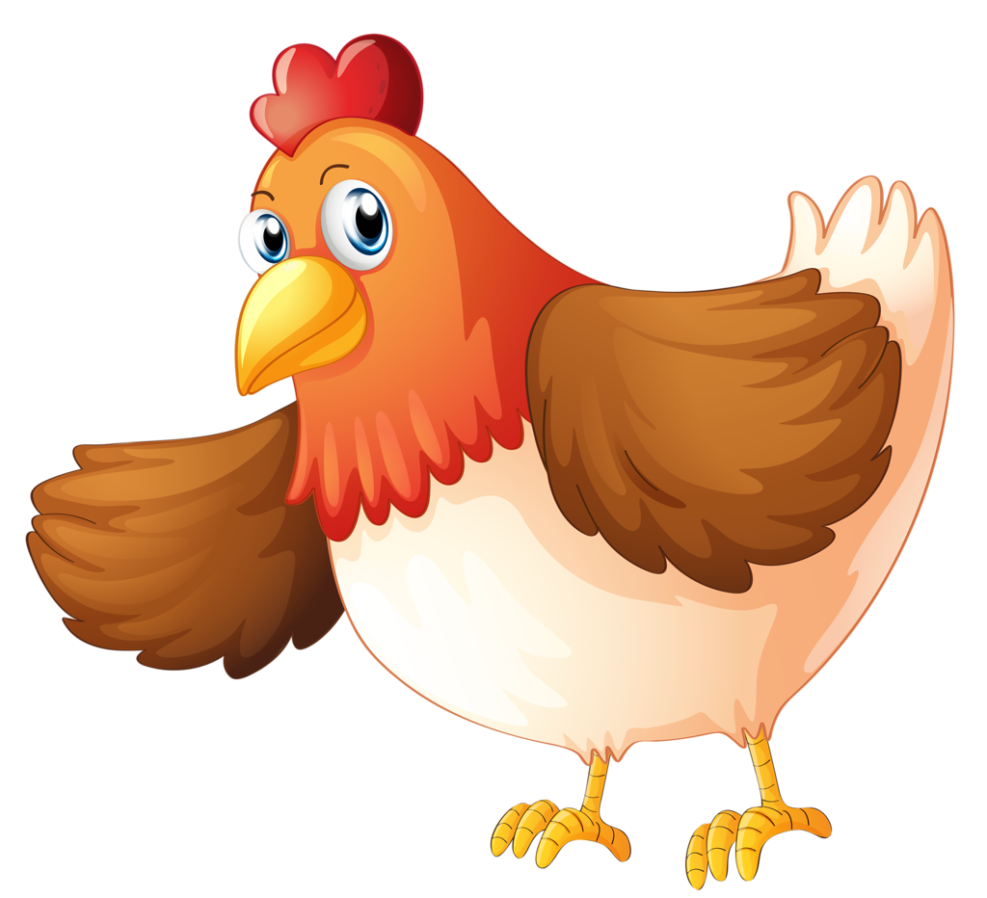
1 группа:
Курица – самый многочисленный вид домашней птицы. Домашние породы кур произошли от ба́нкивских кур, которые распространены в Индии, Индонезии, на Малайском архипелаге, Филиппинах.
Вопросы:
- От какой породы кур произошли домашние куры?
- Назовите место распространения этих кур.

2 группа:
Предков домашних кур можно встретить в зоопарках и глухих лесах. Куры принадлежат к числу наиболее полезных домашних птиц. Разводят их ради мяса и яиц, кроме того, от них получают перо и пух. Но сначала люди вывели бойцовых кур, а потом декоративные породы.
Вопросы:
- С какой целью разводят домашних кур?
- Какую пользу куры приносят человеку?
- Каких кур сначала вывели люди?

3 группа:
Существуют длиннохвостые породы с длиной хвоста у петухов музейных экземпляров до 5 м и более. Красивые длинные перья хвоста с давних пор используют для изготовления украшений и головных уборов.
Любовь населения Японии, Греции, Албании, России и ряда других стран к петушиному пению привела к созданию пород голосистых кур.
Вопросы:
- О каких особых породах кур говорится в тексте?
- Чем удивительные эти породы кур?

План работы над изделием:
1. Организуй свое рабочее место.
2. Внимательно рассмотри шаблон для мозаики.
3. Намажь клеем на картоне одну область рисунка.
4. Засыпь эту область крупой.
5. Положи на изделие лист бумаги и плотно прижмите крупу через лист к картону. Когда клей высохнет, остатки крупы осторожно стряхни.
6. Намажь другую область клеем и повтори шаги 4, 5.
7. Оформи изделие: приклей фасоль, чтобы получился гребешок, клюв и глаз курицы. Фасолины приклеивай по одной.

